Пресс - релиз

для размещения в СМИ

на сайтах и в социальных сетях

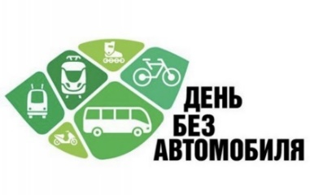

**22 сентября – Международная акция «День без автомобиля»**

22 сентября в Республике Беларусь ежегодно проводится Международная экологическая акция «День без автомобиля», в рамках которой автомобилистам (и мотоциклистам) предлагается хотя бы на день отказаться от использования потребляющих топливо транспортных средств.

Несмотря на принимаемые меры по снижению вредного воздействия транспорта на окружающую среду, проблема загрязнения атмосферного воздуха выбросами мобильных источников (транспортных средств) по-прежнему остается острой.

Выбросы автотранспорта являются одним из антропогенных факторов загрязнения природной среды. В их состав входят такие загрязняющие вещества, как оксид углерода, диоксид азота, углеводороды, диоксид серы, сажа, бенз(а)пирен, которые наносят вред окружающей среде.

Согласно статистическим данным за 2023 год, порядка 30% выбросов загрязняющих веществ в атмосферный воздух по Гомельской области приходится на автомобили и 70% – на промышленные предприятия.

Опыт других стран показал, что решение проблемы без привлечения населения невозможно. С этой целью во многих странах проходит акция «День без автомобиля».

Такие акции, как в Гомельской области, так и в целом по республике проходят успешно, о чем свидетельствуют факты улучшения качества воздуха в городах.

Так, в целом по Гомельской области выбросы загрязняющих веществ в атмосферный воздух от мобильных источников в 2023 году сократились на 5%. Если в 2022 году такие выбросы составили 43,7 тыс. тонн, то в 2023 году – 41,6 тыс. тонн.

**В день проведения акции** «День без автомобиля» **количество загрязняющих веществ в атмосферном воздухе сокращается в 1,2–1,3 раза.** Как показывают результаты таких акций за прошлые годы, за один день, 22 сентября, в республике ежегодно предотвращается выброс от 100 до 200 тонн загрязняющих веществ в атмосферный воздух.

Таким образом, Гомельский областной комитет природных ресурсов и охраны окружающей среды предлагает жителям г.Гомеля и Гомельской области хотя бы на один день отказаться от использования автомобильного транспорта, предпочтя пешее передвижение, передвижение с использованием велосипедов, электросамокатов или проезд на общественном транспорте.

Понимая, что в современных условиях полностью отказаться от автомобилей невозможно, а проведение однодневной акции не сможет устранить все проблемы негативного влияния автотранспорта на окружающую среду и человека, областной комитет уверен, что акция – это хороший повод донести до каждого человека, что у него есть возможность выбора действий для сохранения благоприятной окружающей среды.